Честный знак. Автоштрафы.
Рекомендации.
- Какие нарушения охватывает механизм
Применение механизма автоштрафов связан с фиксацией в ГИС МТ «Честный знак» сведений о конкретных событиях, указывающих на нарушения обязательных требований:
- реализация товаров с истекшим сроком годности;
- реализация табачной и никотинсодержащей продукции с нарушением установленных цен (единая минимальная и максимальная розничная цена для табачной продукции и минимальная цена для альтернативной табачной и никотинсодержащей продукции);
- реализация табачной и никотинсодержащей продукции, устройств для потребления никотинсодержащей продукции без регистрации в ГИС МТ в качестве участника оборота товаров по соответствующей товарной группе.
В отношении табачной и никотинсодержащей продукции необходимо обратить внимание на соответствие цен в товароучетном и кассовом программном обеспечении (например, разные партии сигарет одного наименования могут иметь различную максимальную розничную цену), правильность настройки контрольно-кассовой техники и разрешительного режима на кассе, а также регистрацию в качестве участника оборота товаров в ГИС МТ по всем видам реализуемых товарных групп. При реализации товаров, для которых установлен запрет продажи по истечении срока годности, особое внимание следует уделять актуальности сведений о сроках годности и работе разрешительного режима на кассе.
- Действия для бизнеса
Отдельное внимание следует уделять причинам возникновения указанных нарушений и мерам по их предупреждению. Участникам оборота следует выполнить следующие шаги.
- Проверить регистрацию в ГИС МТ «Честный знак» по всем товарным группам, товары которых фактически реализуются. Отдельное внимание следует обратить на то, что для табачной и никотинсодержащей продукции предусмотрены три товарные группы: «Табачная продукция», «Альтернативная табачная продукция» и «Никотинсодержащая продукция». Регистрация должна быть обеспечена по каждой товарной группе, товары которой фактически реализуются участником оборота.
- Проверить актуальность сведений о местах осуществления деятельности, адресах торговых объектов и контрольно-кассовой технике, в том числе соответствие места установки (применения) контрольнокассовой техники фактическому месту осуществления деятельности.
- Проверить актуальность товароучетной системы, технического средства получения информации о товаре (ТС ПИот) и кассового программного обеспечения. При применении разрешительного режима должна быть обеспечена проверка кода маркировки в ГИС МТ и блокировка продажи товара при наличии оснований, предусмотренных постановлением Правительства Российской Федерации от 21.11.2023 № 1944.
- Проверить актуальность ценовых справочников по табачной и никотинсодержащей продукции, включая минимальные и максимальные цены. Необходимо учитывать, что разные партии продукции одного наименования могут иметь различную максимальную розничную цену (МРЦ). Настройки должны исключать продажу продукции ниже установленной минимальной цены и выше МРЦ, установленной для конкретной единицы продукции.
- Проверить сведения о сроках годности товаров и работу разрешительного режима на кассе. Продажа товаров с истекшим сроком годности, в отношении которых установлен запрет реализации, должна блокироваться на кассе.
- Проверить наличие и актуальность локального модуля «Честный знак» и при необходимости обеспечить его установку или обновление. Локальный модуль обеспечивает проверку кодов маркировки при временном отсутствии доступа к сети «Интернет». После восстановления связи сведения о реализации товаров передаются в ГИС МТ.
- Ограничить доступ к настройкам контрольно-кассовой техники, товароучетной системы, ценовых справочников и разрешительного режима. Доступ к изменению указанных настроек должен предоставляться только уполномоченным работникам.
- Регулярно проверять работу контрольно-кассовой техники и разрешительного режима на кассе, анализировать сообщения об ошибках и причины блокировки продаж, а также отслеживать отклонения, фиксируемые в личном кабинете участника оборота в ГИС МТ, и своевременно принимать меры по устранению причин их возникновения.
- Работа разрешительного режима при технических сбоях
При невозможности проведения онлайн-проверки проверка кода маркировки осуществляется в офлайн-режиме с использованием локального модуля «Честный знак». В связи с этим участникам оборота необходимо обеспечить наличие и актуальность локального модуля, а также его корректное взаимодействие с используемым кассовым программным обеспечением и ТС ПИоТ.
Следует обращать внимание, что локальный модуль является частью разрешительного режима и предназначен для проверки кодов маркировки в предусмотренных случаях при невозможности проведения онлайн- проверки. Его использование не освобождает участника оборота от соблюдения установленных запретов и требований при реализации маркированных товаров.
При возникновении технических сбоев участникам оборота рекомендуется фиксировать обстоятельства их возникновения и сохранять подтверждающие материалы, в том числе сведения об ошибках, технические журналы, информацию от поставщика кассового программного обеспечения и оператора ГИС МТ, а также сведения о работе локального модуля. Указанные материалы могут быть использованы для подтверждения обстоятельств технического сбоя.
Автоштрафы - это не отдельная штрафная кампания, а цифровой механизм обеспечения законного оборота товаров. Его цель - чтобы небезопасная, просроченная или незаконно реализуемая продукция не доходила до потребителя, а добросовестный бизнес работал в понятных и равных условиях. Чем раньше участник оборота проверит регистрацию, кассовые настройки, локальный модуль, цены и сроки годности, тем ниже риск формирования материалов по автоштрафам.
Формирование дела об административном правонарушении проходит несколько этапов и предусматривает автоматизированную проверку сведений ГИС МТ, а также последующую проверку сформированных материалов уполномоченным должностным лицом Роспотребнадзора. Решение о привлечении к административной ответственности принимается по результатам рассмотрения материалов, при этом участник оборота вправе представить свои доводы и обжаловать вынесенное постановление.
Справка по запуску механизма автоматического привлечения
к административной ответственности на основании данных
государственной информационной системы маркировки
В соответствии с Федеральным законом от 2 мая 2026 г. № 120-ФЗ «О внесении изменений в Кодекс Российской Федерации об административных правонарушениях» с 1 сентября 2026 года вводится механизм автоматического привлечения к административной ответственности на основании данных государственной информационной системы мониторинга за оборотом товаров, подлежащих обязательной маркировке средствами идентификации (ГИС МТ).
Реализация механизма осуществляется во исполнение поручений Президента Российской Федерации и Правительства Российской Федерации и направлена на повышение эффективности государственного контроля, обеспечение неотвратимости ответственности за нарушения обязательных требований и снижение административной нагрузки на добросовестных участников оборота товаров.
Основные положения механизма
Автоматическое привлечение к административной ответственности предусмотрено по наиболее очевидным нарушениям, которые объективно подтверждаются сведениями ГИС МТ без проведения контрольных мероприятий.
- Реализация продукции участником оборота, не зарегистрированным в ГИС МТ (для табачной и никотинсодержащей продукции)
Если участник оборота, не зарегистрированный в ГИС МТ, реализовал через одну контрольно-кассовую технику в течение календарного месяца более 10 единиц маркированной табачной или никотинсодержащей продукции (в том числе устройств для потребления никотинсодержащей продукции), предусматривается административный штраф в размере 50 тыс. рублей.
- Продажа табачной и никотинсодержащей продукции с нарушением установленных цен
Размер административного штрафа зависит от количества реализованной продукции в течение суток:
- до 100 единиц - 5 тыс. рублей;
- от 101 до 1000 единиц - 50 тыс. рублей;
- свыше 1000 единиц - 500 тыс. рублей.
- Продажа продукции с истекшим сроком годности
За реализацию каждой единицы маркированной продукции с истекшим сроком годности предусматривается административная ответственность:
- для индивидуальных предпринимателей - 10 тыс. рублей;
- для юридических лиц - 20 тыс. рублей.
Важно! Административная ответственность наступает не за сам факт наличия просроченной продукции, а за игнорирование запрета продажи, автоматически сформированного ГИС МТ в рамках разрешительного режима.

Информирование участников оборота
Постановления по делам об административных правонарушениях, подписанные должностными лицами Роспотребнадзора, будут направляться участникам оборота в личные кабинеты на Едином портале государственных и муниципальных услуг (ЕПГУ).
Дополнительно информация о вынесенных постановлениях будет отображаться в личных кабинетах участников оборота в ГИС МТ.
При этом в целях профилактики нарушений с июня 2026 года в личных кабинетах ГИС МТ уже реализован сервис предварительного информирования участников оборота.
Система рассчитывает размер административных штрафов, которые могли бы быть назначены при действии механизма «автоштрафов», и доводит соответствующую информацию до пользователей.
Основная цель сервиса - предоставить участникам оборота возможность заблаговременно:
- проверить корректность бизнес-процессов;
- убедиться в правильности настройки контрольно-кассовой техники;
- проверить работу учетного программного обеспечения;
- устранить причины возможных нарушений до вступления механизма в силу.

Сервисы профилактики нарушений
ГИС МТ предоставляет участникам оборота инструменты для самостоятельного контроля соблюдения обязательных требований.
В частности, в ГИС МТ реализовано информирование о выявляемых системой отклонениях, позволяющее своевременно устранить причины возникновения потенциальных нарушений до применения мер административной ответственности.
Рекомендуется довести указанную информацию до участников оборота товаров и организовать использование сервисов самоконтроля.

Дополнительные материалы
Для использования при проведении информационно-разъяснительной работы направляются:
- слайд-паспорт проекта «Автоштрафы»;
- инструкция по досудебному обжалованию постановлений;
- материалы оператора ГИС МТ:
- страница проекта «Автоштрафы» - Ы^7/честныйзнак.рф/аШо- penalties/;
о запись вебинара - https://vkvideo.ru/video-164892014 456240920;
- текстовая инструкция по работе с отклонениями - https://docs.crpt.ru/gismt/Инструкция по работе с СУН/;
- видеоинструкция по работе с отклонениями -
https://rutube.ru/video/8c1a56c7c58d596e93e595060b6a8e43/.

Приложения:
1. Слайд-паспорт проекта «Автоштрафы».
2. Инструкция по досудебному обжалованию постановлений.
ИНСТРУКЦИЯ
по обжалованию дела об административном правонарушении через
Госуслуги

Шаг 1
На портале Госулуг заходим во вкладку «Профиль ИП» / «Профиль организации»
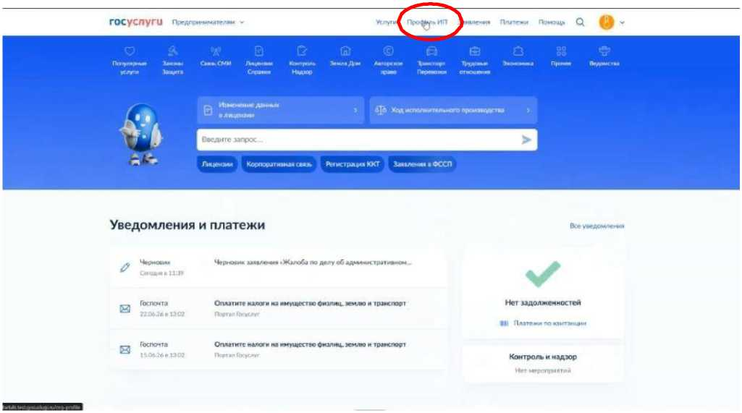

Шаг 2
Далее выбираем вкладку «Контроль и надзор»
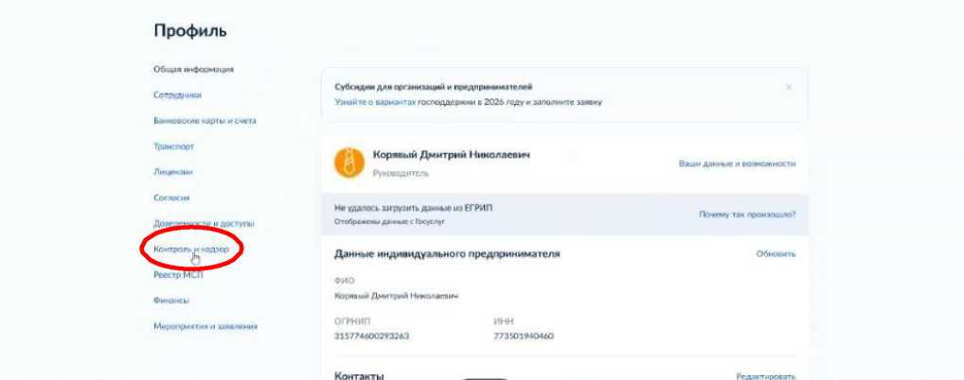
Затем необходимо перейти в раздел «Административные производства»
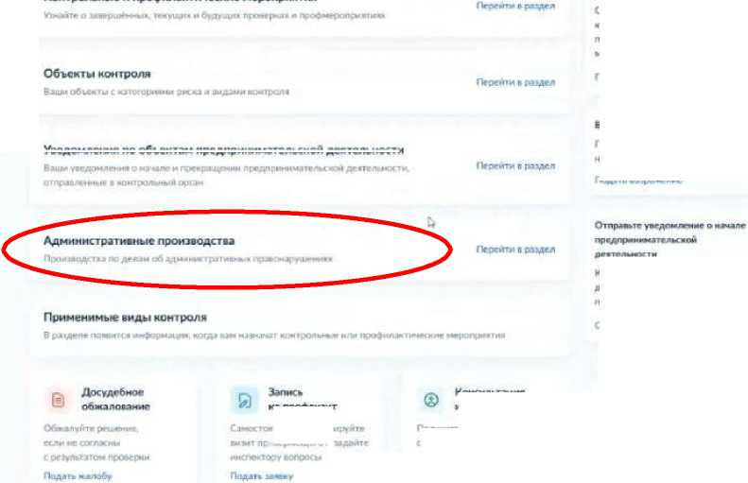
Обязательные требования
Контрольные и профилактические мероприятия
Перейти а реестр
Возражение мз пред остереммм
Уведомления по объектам предпринимательской деятельности
v*am,. (итрз'нгнис
;ц « I. !»•«. ' и
<pjH»e«a срои - »л день
по каждому адрес у
/гпрапить
Пал/чите рльяснес
вы **т проосрккмдего и
по видам контрол*
Подать mkbkv
Консультация инспектора
Подвил* епхяжение если
не согласим с '’рсдси-тсре-гнесм
Отиаяомътьсь с тре6ов*м»ями котпрме Проверяют лры проведении «онТроЛьНмК игрогривтий
мз профамвмт
И выбрать дело, которое собираетесь обжаловать
Административные производства
CnprwpciMij
По убыв»слк>
V Раскрыть фильтр
да ннк.г с г» «пи нтк и« ярумгло
Если оОмоаленис не (mimotm», ивратижь в во/ ан. вотОудившмя дело
Всего 2
Обиоаип
Дело об администрат инном правонарушении N* 444/2026
Прекращсью
КоАП ст. И 43
1006 2026
МАДОС ПРЕДПРИЯТИЕ • ГОЛУБАЯ НИ8А
Подать «наяпГп

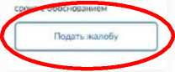
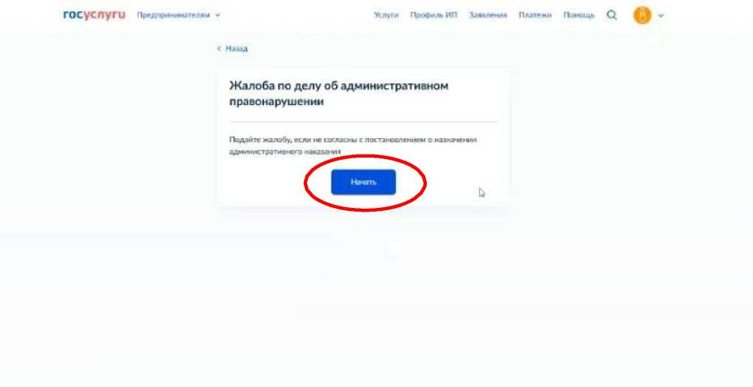
Далее в карточке дела об административном правонарушении необходимо справа нажать кнопку «Подать жалобу».
< Наыд
Дело об административном правонарушении № 444/2026
Общая информация
Номер деля Лдтл водбутндсоня Статус
444/2026 10.06.2026 Прежрад&ю
Орган, вгыбудиьшии дело
& МАЛОЕ ПРЕЛПРИЯТ ИР -ГОЛУБАЯ НИВА'
Орган, рассматривающий дело КРЕСТЬЯНСКОЕ ХОЗЯЙСТВО •МОНПЛЕЗИР'
Информация о правонарушении
Норма гнвньий амт, предух млрииаюсцми ответстйпмккть КоАП. ст. 1443 Нарушение изготовителем, исполнителем Шлицом. вьгполнмоицзм функции иностранного изготовителя), продавцом требовании текимчссних регламентов
Подай те жалобу до вегуппения постановлении в силу
На обжалование есть Ю календарных дней после вручения постановления.
По делам, «осххцимся избирательного права — S малецдар wx дней
Если подаете позже, понадобится модллиггве о восстановлении
Состав пращимрушвння
Нарушение изготовителем, исполнителем 1лнцом «ыПСАнЖпцим функции иностранного изготовителя продавцом требований технически* регламентов, ч 2 ст 14.43
В открывшимся окне нажать кнопку «Начать»
И ответить на уточняющий вопрос - в установленный ли срок (10 календарных дней со дня получения постановления) подается жалоба.
ГОСуС Луги Предпринимателям * W-ivyra Профи/шИП Завааение Платежи Потжхц» Q
с Найд
Подаёте жалобу в срок?
Cjx>« подача - ■ течения 10 нл 'гмдэрмм» дней со дня получение дом^жтомта по которому подаете жалобу Если «кж прошел. дл» подачи жалоб*» понадобится написать яодатаиство о восс тапоалеттии срока в свободном форме м мгруэип документы подтверждмиме основание для него
ь
Д» >
Если в срок (ответ «Да») - то далее действовать по инструкции.
Если нет - вам необходимо будет написать ходатайство (в свободной форме) на восстановление срока и прикрепить документы, подтверждающие возможность восстановление срока обжалования. В случае положительного решения - действовать по инструкции.

Шаг 5
При ответе «Да» перед вами откроется окно с информацией, что необходимо для подачи заявления на обжалование.
Необходимо ознакомиться со списком и нажать кнопку «Перейти к жалобе»
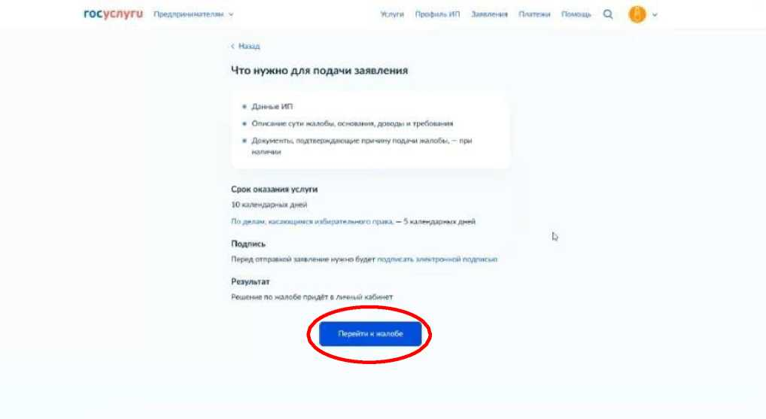
После проверяете корректность данных своей организации/ИП (если все корректно - нажимаем кнопку «Верно»)
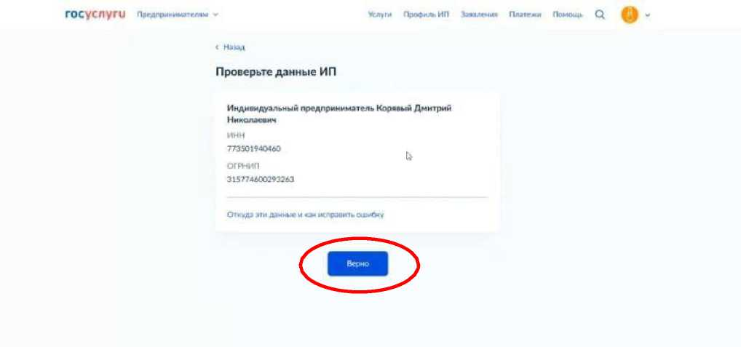

ГОСуСЛуГУ Предпринимателем * Профил»ИЛ Замы*е«мм Платежи Помпщ>. Q
С НаьаД
Проверьте ваши данные
Коревым Дмитрий Николаевич Ддтэ рги»дрми« 09.11.1990
Лол Муча, чей сиилс ь
«41-435-209 ГО
Паспорт РФ 5699 202999
Щи Выдачи 24 102005
Кем емх^п Отделом анутрепииж дел Ле-м»«ого р «ч> гор Тадьдттн
код ладратделгмил В34-499
Место роыденим Саратов
Редмтиримпк
Ном»р темфева «7 800000-00-00
Проверьте телефон ИП
& Рсдэкгиромтк
Элмтрсмт»* ПОЧТ»
Utofr'90985(4AiiUotM ют
<? ^Чд-жтмрладп
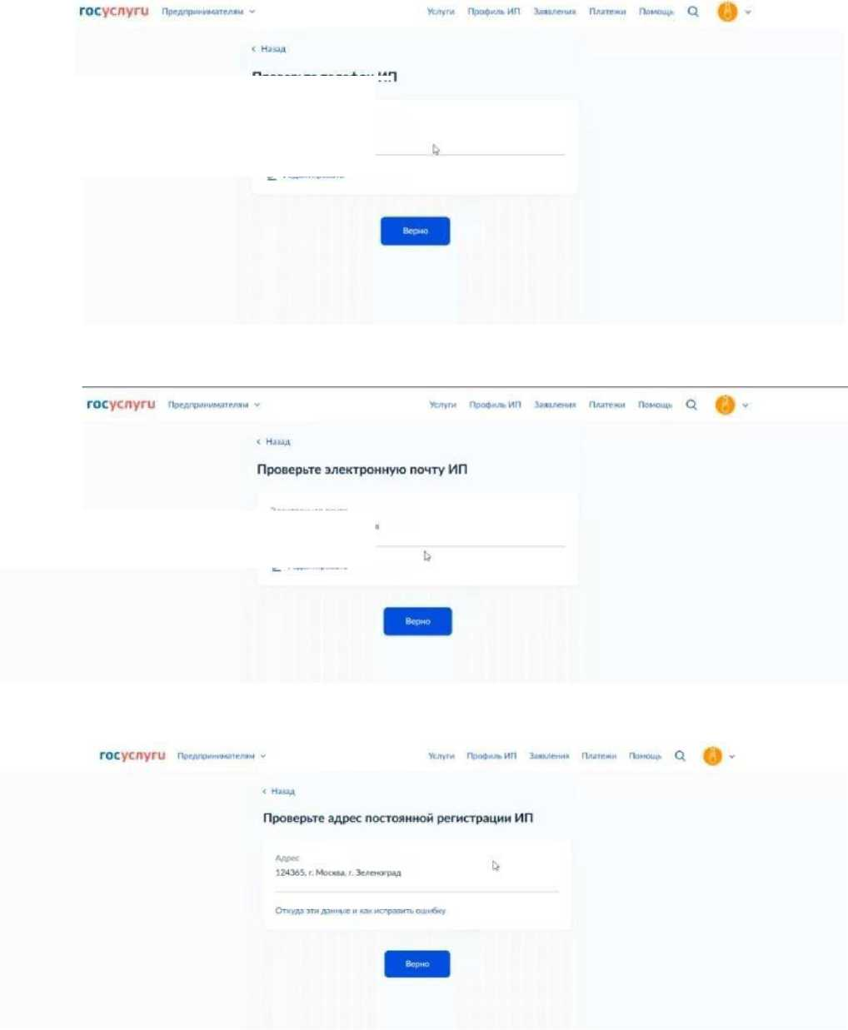

После проверки данных появится окно с выбором причины обжалования.
Wity г и Проф»о* ИП Заяжлени* Пл лежи Помо«ц» Q к
ГОСуСЛуГи Пргдпрннимлтглям *
< Назад
Выберите причину обжалования
г
Необходимо выбрать причину, наиболее подходящую под ваш случай.
госуспуги Предлрнгимлтглам *
Профиль ИП
:гпи» Платежи Помемц*. Q fl

< Ндаад
Выберите причину обжалования
Поммь«а
Исправлшшь описсж олемвпж и арифметических ошибок
Несогласие с вынесем еь.м «аыганием
Несогласие с ot лазом в отцхнме и рассромие исполония посламовленим
Otr jrTt’BMe лравонаруиземяп
Ошибка в свалнфимацми нарушений
И нажать кнопку «Продолжить».
Профилг ИП Злпгти» Платежи Помсчцп
ГОСуСЛуГи Предпринимателем
< Наяад
Выберите причину обжалования
Лрммвм
Несогласие с вынес ей еым нлланиеи
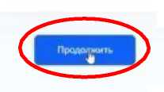
После необходимо проверить информацию об административном деле.
Профиль ИП IwunefM» Платежи Ппмрщв Q,
ГОСуСЛуги Предгцмнимдтеля»* *
Проверьте данные дела, по которому подаёте жалобу
Гели данные неправильные
Дело об админис.регионом правонарушении
444/2026
Дхтд HTTOj eflCHht
1006-2026
Преямодою
>¥ДИВШИ1'
МАЛОГ ПИ ДПРИЯТМЕ ГОЛУЬАЯ НИНА'
крестьянское хозяйство монплезиг
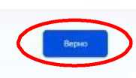
Дгтэлмкн о деле и документы

Если нажать на строку «Детальная информация о деле и документы», то откроется вкладка с делом, которую мы открывали на шаге 4.

Шаг 9
При нажатии на кнопку «Верно» откроется окно, в котором в свободной форме необходимо описать суть жалобы и основания для обжалования штрафа.
госуслуги Предпринимателям »
Услуги Профиль ИП Заявления Платежи Помощь Q,
с Назад
Опишите суть жалобы, ваши основания, доводы и требования
Если полный текст жалобы не поместится в поле, оставьте здесь краткое описание, а полное прикрепите далее в виде файла вместе с подтверждающими документами
Жалоба
ПрОДоЛл
Следующим шагом вам будет дана возможность прикрепить документы, подтверждающие неправомерность начисления штрафа.
Если их нет, то просто нажимаем кнопку «Продолжить».
госуслуги Предпринимателям ~ Услуги Профиль ИП Заявления Платежи Помощь Q
< Назад
Загрузите документы
Документы, подтверждающие причину жалобы, — при наличии
ь
Проверьте качество фото или скана
Убедитесь, что страницы хороню видны, данные не прикрыты пальцами и не обрезаны. Это важно, чтобы заявление приняли Требования к снимкам
Перетащите файлы или выберите на компьютере
ф Выбрать файл


Шаг 11
Затем откроется окно, в котором будет представлен список документов на подпись. Их необходимо проверить и нажать кнопку «Продолжить».
Файл «Жалоба» - данные, указанные вами.
Файл в формате XML - то, что будет отправлено в контрольно-надзорные органы
госуслуги Предпринимателям м Услуги Профиль ИП Заявления Платежи Помощь Q
< Назад
Документы на подписание
Если нужно загрузить новые документы нажмите «Назад» и вернитесь к шагу загрузки
Документы на подпись Скачать всё
^23 ^{ге}Ч application | 0.01 Мб •
423 Жалоба 0.05 Мб •
Нажимая «Продолжить» вы подтверждаете, что проверили все подписываемые документы

Перед вами открывается окно с выбором способа подписания заявления.
Вы выбираете подходящий для вас вариант.
госуслуги Предпринимателям * Услуги Профиль ИП Заявления Платежи Помощь Q,
< Назад
Каким способом хотите подписать?
Что такое ПЭП и УКЭП
ПЭЛ >
Формируется с г.омоац.’О вац»ей учётной записи »»з Госуслута*
УКЭП в «Госключе» >
Получить ссртиОмхят УКЭП можно в удостовсояюшсм центре ФНС
УКЭП с компьютера >
Подписан»* происходит в браузере. Сертификат УКЭП хранится в памяти компьютера или на съоыом носителе. Если его еще мет. пол учить можно а аккредитованном удостоверяющем центре

Шаг 13
После открывается окно отправки заявления.
Вы нажимаете кнопку «Отправить заявление».
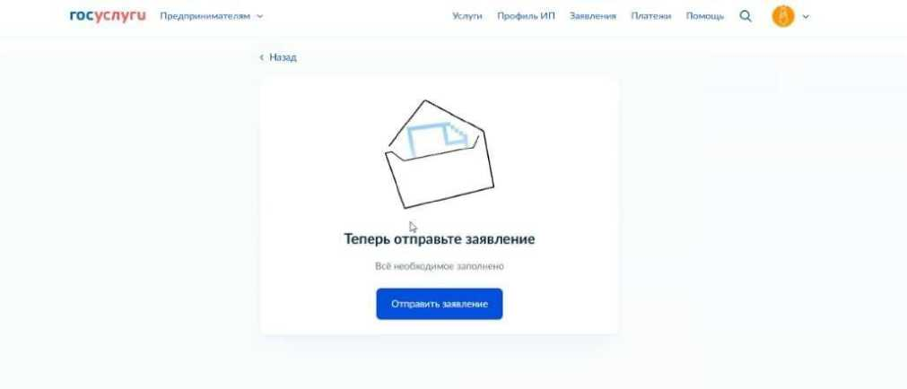
Заявление отправлено.
Информацию о его рассмотрении вы сможете найти в личном кабинете.
госуслуги Предпринимателям * Услуги Профиль МП Заявления Платежи Помощь Q
Заявление отправлено
(Д) Рассмотрение займёт до 10 календарных дней.
По делам, касающимся избирательного права - до 5 календарных дней
Результат
Решение по жалобе придёт а личный кабинет
В личный кабинет

